Les bases du tournage et réglage en vidéo

Choix d’un framerate
Le choix du framerate dépend principalement de la situation dans laquelle se passe le film ainsi que du but du tournage. Dans la majorité des cas, on utilisera un framerate entre les 25 et 50 image par seconde (IPS) mais l’essentiel est de s’adapter selon les autres framerate utilisé dans le montage vidéo.
L’utilisation d’un framerate à 30 ou 60 IPS est déconseillé dans les situations de film en intérieur car cela peut amener à des perturbations de l’image dû à la fréquence électrique européenne.
Si on souhaite filmer des éléments effectuant des mouvements très brusque ou si des ralentis sont à prévoir sur la vidéo, il est conseillé d’utiliser un framerate élevé, cependant attention, car des vidéos capturés avec un framerate élevée pèseront considérablement plus lourd.

Ouverture de l’appareil
Le choix de l’ouverture dépend principalement de ce sur quoi la scène va se focaliser. Si on souhaite faire ressortir un élément, on aura tendance à ouvrir grandement l’iris ce qui fera ressortir le sujet. Si on souhaite prendre une scène entière net, on cherchera plutôt à fermer l’iris. Quand l’iris est très ouverte il est important de faire attention à la luminosité pour ne pas se retrouver avec des vidéos surexposées.
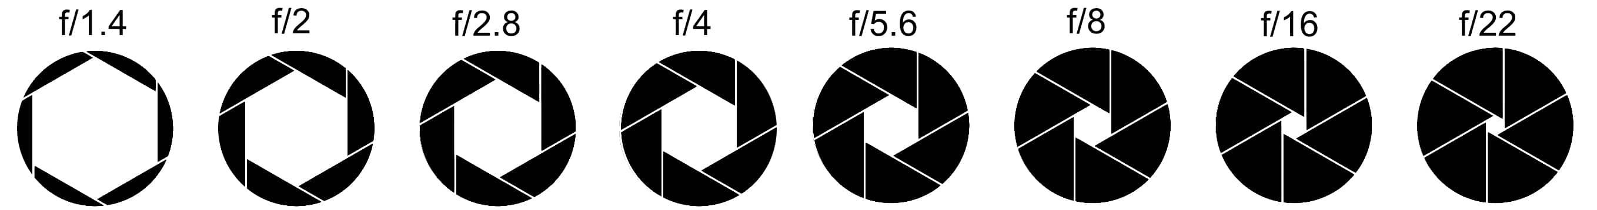
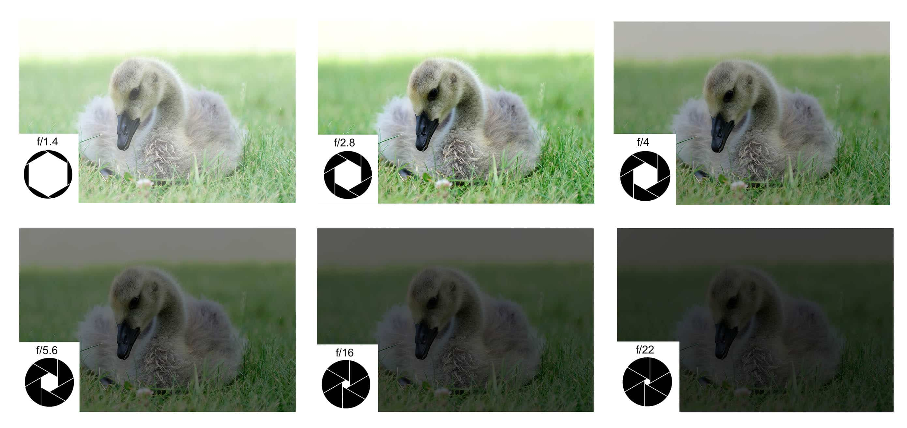
Source : https://tuto-photos.com/regler-ouverture-du-diaphragme/

Gérer la vitesse d’obturation
Pour gérer la vitesse d’obturation, le conseil simple est d’appliquer une vitesse double de celle du nombre d’image par seconde. Si vous filmez en 25 IPS, choisissez une vitesse d’obturation de 1/50. La vitesse d’obturation peut être augmentée si on se retrouve avec une image surexposée
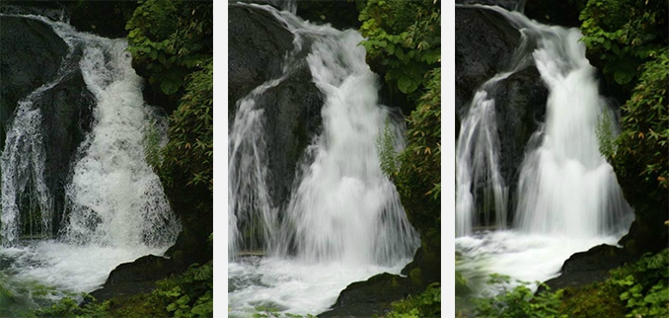
Source : http://pixartphotoclub.canalblog.com/archives/2014/12/08/31108396.html

Les ISO
Les ISO définissent la sensibilité d’un appareil à la lumière. Un film tourné avec un ISO bas requière un bon éclairage afin de faire apparaitre des éléments alors qu’un ISO haut aura tendance à capter la moindre lumière.
Pour garder une bonne qualité de vidéo, ne montez les ISO qu’en dernier recours.
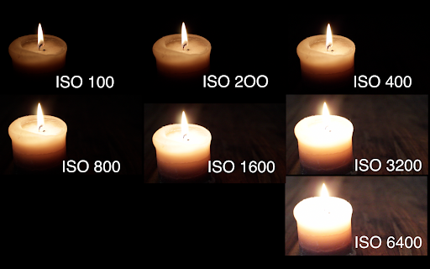
Source : http://www.objectif-cineaste.fr/la-sensibilite-iso/
Essayer si possible de ne pas tourner une vidéo avec un ISO trop élevé (>800) car l’appareil cherchera à adopter la moindre information comme de la lumière et risque de rapidement se retrouver avec un film surexposé. De plus, une sensibilité ISO trop forte aura tendance à dégrader l’image en créant un bruit numérique de pixels rouge et vert aux endroit ou la luminosité n’est pas assez forte.

Les philtres
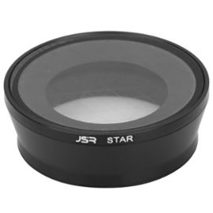
Un filtre à densité neutre permet de diminuer la lumière sur le capteur sans affecter la couleur. Un peu comme des lunettes de soleil. Il permettra d’ouvrir le diaphragme et de garder une vitesse d’obturation basse sans surexposé votre vidéo.

Les philtres neutres
Pour savoir quel philtre choisir, il y’a pas de réel conseil hormis de tester directement et d’observer si la vidéo capturée nécessite un philtre plus ou moins puissant. Les philtres portent une numérotation ND2, ND4, etc, et plus cette numérotation est haute, plus le philtre sera puissant.
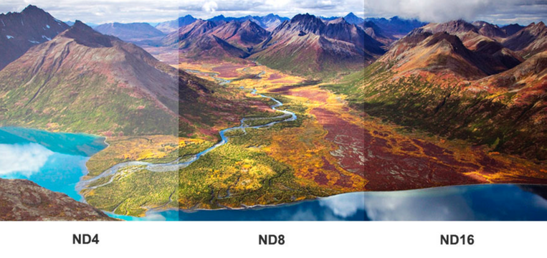
Source : https://www.amateursdedrones.fr/filtres-nd-drones/

Les philtres polarisant
À l’instar du philtre neutre, le philtre polarisant aura une utilité bien différente. Il apporte son lot d’avantage et d’inconvénient.
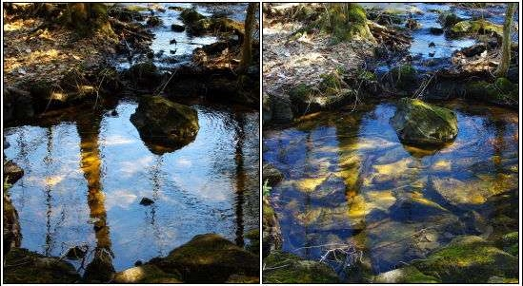
Source : http://www.rvights.net/cote-informatique/filtre-polarisant-des-conseils-de-pro-pour-un-encore-meilleur-rendu.html
Le philtre polarisant possède 2 qualité principales. Il permet de faire ressortir les couleurs en augmentant leur contraste et il aura un effet « anti-reflet » très utile quand on souhaite filmer dans un environnement urbain ou au travers d’une vitre.
Le fonctionnement d’un philtre polarisant consiste en une suite de couche qui ne laissera passer la lumière que dans certaines directions. Il se règle en tournant la lentille du philtre jusqu’à obtenir l’effet souhaité.
L’inconvénient des filtres polarisants sont que, de par leur constitution, ils font perdre aux images jusqu’à 1 diaphragme. De plus, le fait de retirer des refelts retirent par la même occasion une partie des informations lumineuse et aura donc tendance à assombrir les images. Il est donc important de n’utiliser ce genre de philtre que dans des situations appropriées dans une condition déjà bien lumineuse.

La balance des blancs
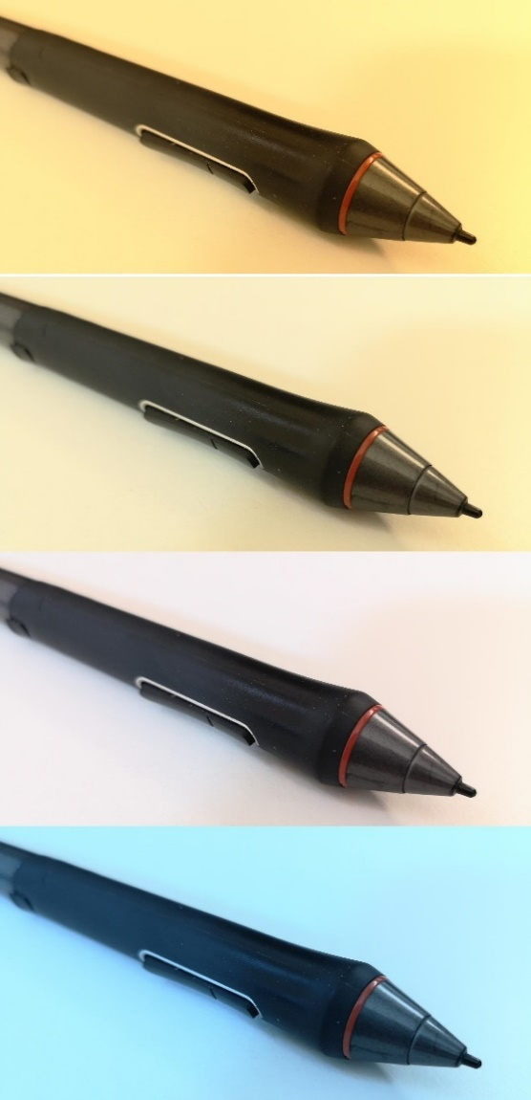
La balance des blancs sert à corriger l’image selon la situation dans laquelle la vidéo est tournée.
Dans une situation avec une couleur particulièrement chaude tel un jour ensoleillé, un décor ayant des murs ocre ou éclairé par des lampes de couleur chaud, on cherchera à définir une balance de blanc froide afin de corriger le côté orangé général de la vidéo.
Au contraire, dans un temps nuageux ou ombragé et où les couleurs sont froides, on cherchera à atteindre un meilleur blanc en ajoutant un philtre chauffant l’image.
La balance des blancs possède un mode automatique mais il est déconseillé de l’utiliser car celui-ci peut changer d’un plan à l’autre et la corriger une balance des blancs défectueuse en post-production peut s’avérer très difficile.
Pour sélectionner le bon choix de balance des blancs, tout dépend du choix d’ambiance souhaitée mais dans la majorité des cas on cherchera à atteindre un blanc proche de celui visible à l’œil nu.
Il est cependant possible d’utiliser la balance des blancs pour simuler des ambiances inexistantes en vrai et faire ressortir des sensations et des sentiments selon le déroulement de la scène.

Le choix de la résolution
Le choix d’une résolution dépend de 2 critères, l’espace disponible dans le stockage mémoire et les médiums sur lequel seront diffusé la vidéo. Plus le médium utilisé propose une résolution haute, plus il est conseillé d’enregistrer des vidéos en haute qualité. En règle général, il est conseillé de tourner des vidéos en qualité haute car il sera simple de baisser leur résolution dans un programme de montage vidéo.
Voici certaines des résolutions les plus classiques et leur utilité :

480p 720 x 480
Une résolution très basse, n’affichant que très peu de détails et laissant beaucoup de pixels visible. Utilisable principalement pour des vidéos en très petit format comme des encarts sur un site internet.

720p 1280 x 720
Une résolution basse, ne permettant que très peu de détails et laissant beaucoup de pixel. Les angle et les lignes courbe sont formée à partir d’une nuée de pixels carré et sont parfois peu visible, les texte sont difficilement lisible. Ce format peut suffire à afficher de simples vidéo sur internet.

1080p 1920 x 1080
Une résolution qui commence à afficher des détails visibles, on commence à pouvoir apercevoir plus correctement les arrêtes transversale et les couleurs sont mieux définies. Certaines parties de l’image continuent cependant d’afficher des pixels et les textes restent peu lisible. Largement suffisant pour afficher une vidéo sur internet ou un écran d’ordinateur ou de télévision.

UHD 4K 2160p 3840 x 2160
L’image est désormais clair, les pixels ne sont visibles qu’en grand écran et uniquement sur des parties possédant beaucoup de courbes. Ce format utilisable sur toutes les sortes d’écran est cependant bien plus lourd que les autres formats.

UHD 8K 7680 x 4320
Un nouveau format, augmentant encore la qualité de l’image, ce format très lourd est idéal si vous possédez beaucoup de mémoire et si vous prévoyez de projeter le film sur un écran adapté à ce format.

Règles des tiers

Utilisation en image et vidéo
Comme en photo ou en illustration, La règles de tiers est très utile en vidéo. L’œil aura pour habitude de se concentrer sur le croisement des lignes à chaque tiers. Il est donc important de s’assurer que les éléments importants du sujet filmé se trouve sur ces lignes de forces.
De plus, il est conseillé de ne pas centrer les éléments important dans le carré central de l’image. Décentrer toujours le sujet un peu sur la droite ou sur la gauche pour rendre le film plus agréable.
Cette règle peut aussi s’appliquer à la ligne d’horizon, on essayera au plus possible d’approcher la ligne d’horizon sur une des 2 lignes des tiers et ne pas la laisser en plein centre de la scène. Cette règle n’est pas absolue mais elle permet de faire des cadrages intéressant rapidement.
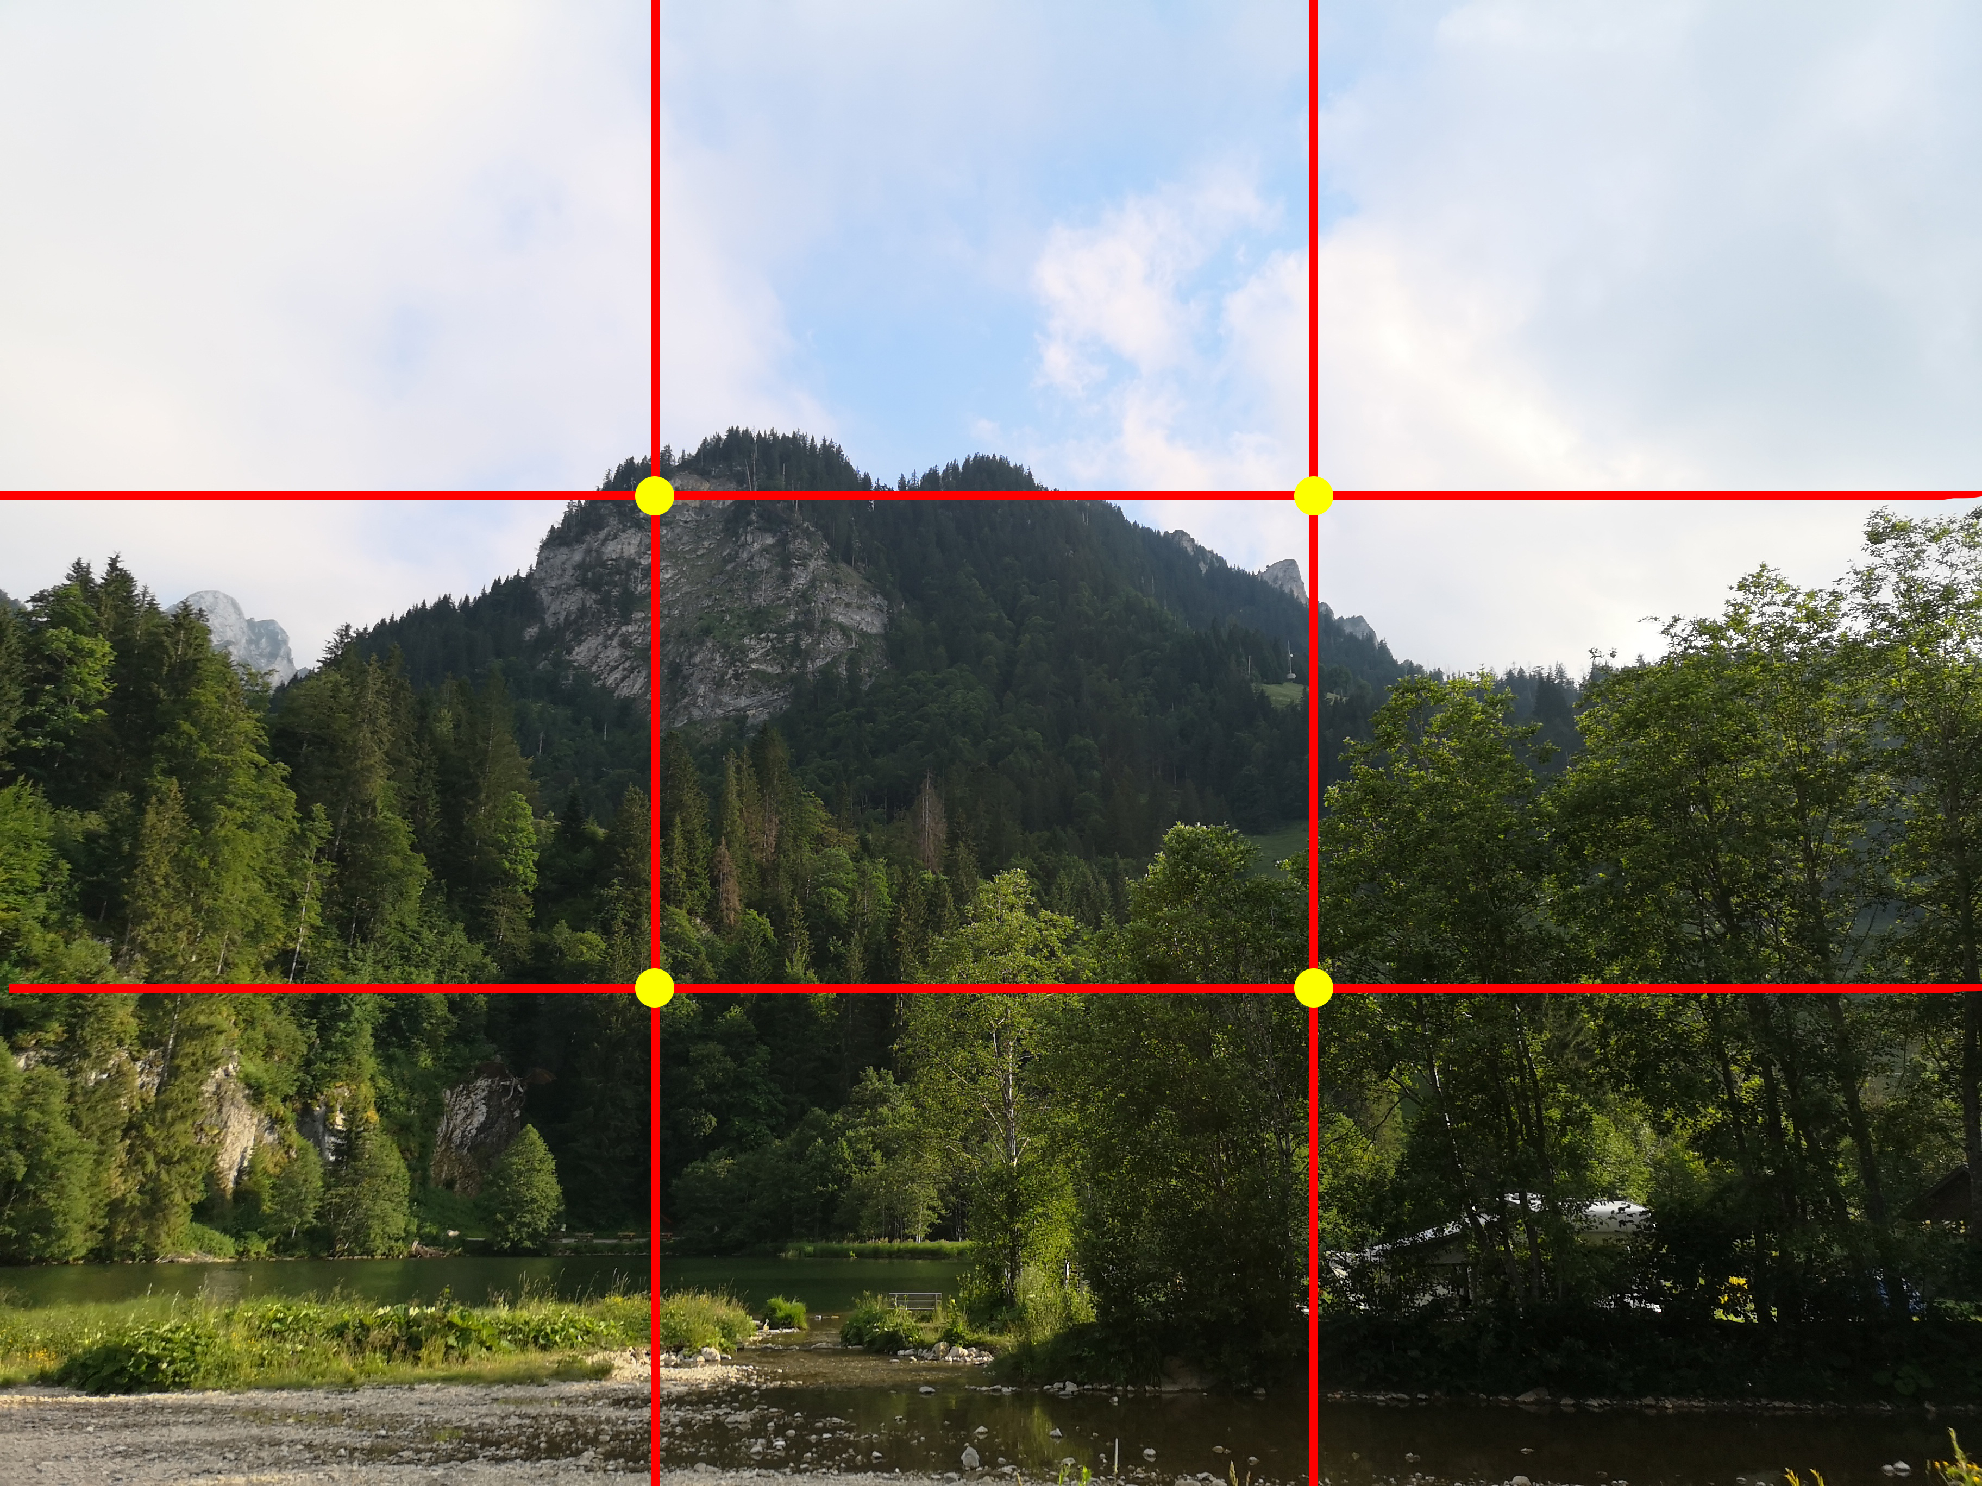

Positionner la caméra

La position neutre ou camera objective
Dans cette position, la caméra est placée comme un objet présent dans la scène, le but d’une caméra objective n’est pas de faire fondre le point de vue avec la vision d’un élément ou d’un personnage mais de simplement filmer les éléments importants de la scène depuis la meilleure position possible. C’est ce cas qui se présentera dans la majorité des choix de caméra.

La caméra subjective
Dans cette position, la caméra aura pour but de prendre la place d’un personnage ou d’un élément de la scène, elle filmera ce que le personnage verra et offrira au visionneur la sensation de partager ce que le personnage voit et vit. Pour faire un bon plan en caméra subjective, il est important d’offrir les éléments nécessaires au visionneur pour le plonger dans la scène.

Plongée
Une prise de vue en plongée se fera par-dessus le sujet tournée en regardant en direction du bas. Une vidéo en plongée accablera l’élément ou le personnage filmé, le faisant passé pour quelque chose de petit et de fragile. La plongée permet aussi de filmer des décors qui semblent être survolés par la caméra.

Contre-plongée
La contreplongée se fait en filmant un modèle en positionnant la caméra en dessous du modèle ou en le filmant vers le haut.
Au contraire de la plongée, un sujet filmé en contreplongée apportera une forme de taille et de prestance au sujet le faisant paraitre beaucoup plus grand et important. Cet effet fonctionne aussi bien sur un personnage que sur un élément. Un mur filmé en contreplongée paraîtra infranchissable.

Filmer un sujet en mouvement
Lorsqu’on film un sujet en mouvement, il est important de bien savoir ou placer le sujet afin d’obtenir l’effet escompté.
Dans la plupart des cas on souhaitera laisser un maximum de place à l’avant du sujet afin que la personne visionnant la vidéo puisse anticiper ce qui se trouve devant lui et pour laisser la séquence respirer.
Dans les cas où l’on souhaite au contraire ajouter une notion de crainte ou de stress, on mettra le sujet en déplacement le plus au bord possible pour ne pas laisser d’anticipation au visionneur et pour faire sentir une menace pas l’espace vide à l’arrière du sujet.

Filmer un dialogue
Pour filmer un dialogue sans que celui-ci soit monotone, on utilise plusieurs techniques.

Filmer sous plusieurs angles
L’idéale lors d’un dialogue est de filmer les personnes discutant sous plusieurs angles, ceci permet de ne pas se trouver avec une prise de vue trop fixe et vous permet de dynamiser le montage de la scène sans corrompre son contenu.

Changer de cadrage
Il n’est pas interdit lors d’un dialogue de changer de cadrage lors du montage ou du tournage. Le fait de passer à un cadrage plus serré peut intensifier certaines parties du dialogue alors que passer à un cadrage plus large peut donner une sensation de libération ou d’inconnu.

Utiliser des prises de vue annexe
Il n’est pas nécessaire de toujours garder la personne parlant dans un dialogue à l’image durant tout le dialogue, il est possible de faire passer l’image sur son interlocuteur ou sur un autre élément de décors voir sur une mise en situation de l’élément discuté lors du dialogue tout en gardant le son du dialogue. Le fait d’inter changer les plans rendra le montage de la vidéo plus dynamique et assurera que le dialogue soit agréable pour celui qui le regarde.

Les mouvements de caméra

Statique
Le plan de la caméra ne bouge pas, mais des actions peuvent se passer dans le plan.

Panoramique horizontal
La caméra se déplace horizontalement, particulièrement utile pour présenter des décors ou pour suivre une action de loin.

Panoramique vertical
Similaire au panorama horizontale, elle permet de présenter des éléments de bas en haut et leur offrir une sensation de grandeur.

Travelling avant
La caméra avance en direction de l’action ou du sujet, ce qui va concentrer l’attention du sujet sur l’élément focalisé.

Traveling arrière
La caméra s’éloigne du sujet de la scène ce qui donne une impression que visionneur prend une certaine distance avec le sujet de la scène, Elle permet aussi d’offrir plus de détails sur les environnements de la scène.

Zoom
La caméra est fixe mais l’angle de vue change. Cette technique n’est pas conseillée car elle n’apporte que peu souvent des résultats convenables, si l’on souhaite zoomer, il est conseiller de plutôt faire un travelling avant qui offrira un résultat plus propre et professionnelle.

Le cadrage
Le cadrage défini la largeur du plan souhaité. Il est important de choisir le type de cadrage selon les besoins de la scène et de la narration. Il existe une multitude de type de plan. Il existe une multitude de cadrage en cinéma mais nous allons nous concentrer sur certains d’entre eux
Il est déconseillé de passer instantanément d’un plan général à un plan très serré.
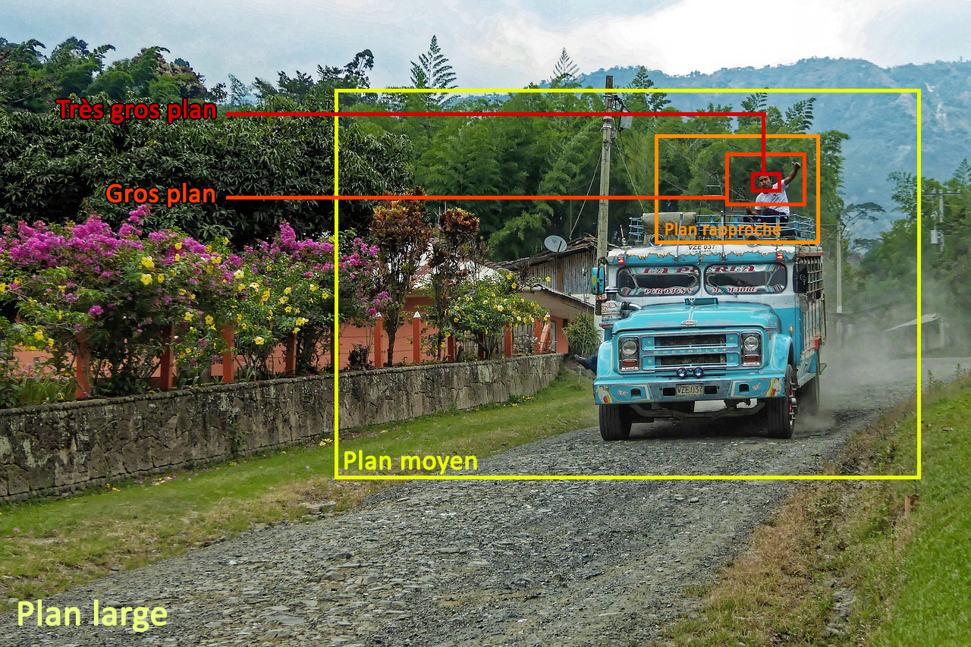

Le plan général ou plan large
Il sert à présenter l’ensemble des éléments d’une scène. Très utile pour introduire ou terminer une séquence en présentant l’ensemble des éléments avant ou après l’action.

Le plan moyen
Il pose l’action et les personnages de façon plus significative que les plans larges. On y découvre un ou plusieurs personnages de la tête aux pieds ainsi que divers éléments du décor. Ce type de plan incitera le visionneur à se concentrer sur le personnage ou sur un élément de la scène.

Le plan rapproché
Ce plan se concentre sur une partie du personnage à partir de la taille voir plus haut, il permet de se concentrer sur l’action.

Le gros plan
Ce concentre totalement sur un visage ou un élément important pour concentrer le regard sur visionneur sur l’élément en question et lui donner beaucoup d’importance.

Le très gros plan
Il se concentre uniquement sur un élément clé de la scène ne laissant aucun autre indice de lecture au visionneur qui sera forcé de se concentrer sur cet élément

